

**Составитель учитель-логопед Маркелова Е.В.**

**Муниципальное бюджетное дошкольное образовательное учреждение   
детский сад общеразвивающего вида с приоритетным осуществлением деятельности  
 по физическому направлению развития детей № 33 «Веснушки»**

**Слова-неприятели**

**Реализация проекта**

**«Слова-неприятели» в условиях  логопедического пункта ДОО**

На современном этапе в связи с введение в действие Федерального государственного образовательного стандарта дошкольного образования (ФГОС ДО) возникла необходимость обновления и повышения качества дошкольного образования, введения программно-методического обеспечения дошкольного образования нового поколения, направленного на выявление и развитие творческих и познавательных способностей детей. И одним из перспективных методов, способствующих решению этих задач, является метод проектной деятельности, который направлен на развитие личности ребенка, его познавательных и творческих способностей.

Вот уже несколько лет я внедряю в практику данную технологию и хотела бы познакомить вас с одним из своих проектов, с практико-ориентированным проектом «Слова-неприятели».

В основу проекта «Слова-неприятели» были положены следующие принципы:

- принцип *занимательности и игры* способствовал сохранению интереса к родному языку и стимулировал целенаправленную речевую деятельность через ведущий вид деятельности детей дошкольного возраста – игру;

- принцип *новизны* позволял опираться на непроизвольное внимание, вызывая интерес к речевой деятельности, максимально ее активизируя;

- принцип *комплексного подхода,* знакомя с противоположностью значений языковых единиц, вовлекал ребёнка в речевое общение, одновременно развивая его словесно-логическое мышление и другие познавательные процессы;

- принцип *интеграции* побуждал детей к осмысливанию и нахождению  
причинно-следственных связей, развитию логики, мышления,

коммуникативных способностей.

- принцип *сотрудничества*  создавал атмосферу доброжелательной обстановки общения, как в детском саду, так и в домашних условиях, с родителями.

**Целью** проекта «Слова-антонимы» было совершенствование навыков устной речи детей старшего дошкольного возраста через знакомство со словами-антонимами.

В ходе проекта решались следующие **задачи:**

1. Познакомить детей с понятием «слова-неприятели» (антонимы).
2. Расширять словарный запас детей, вводя в их речь антонимы.
3. Развивать навык правильного, осмысленного употребления антонимов в самостоятельной  речи.
4. Развивать память, внимание, мышление, творческие   
   способности.
5. Привлекать родителей к совместной с детьми деятельности по ознакомлению с антонимами.
6. Воспитывать интерес к родному языку.

Здравствуйте дети!

Сегодня у нас пройдет игра-соревнование «Слова - неприятели».

Всему название дано -  
И зверю, и предмету,  
Вещей вокруг полным-полно,  
А безымянных - нет!  
И всё, что может видеть глаз, -  
Над нами и под нами, -  
И всё, что в памяти у нас, -  
Означено словами.

Сегодня мы с вами будем играть со словами – неприятелями.  
За правильные ответы каждый участник будет получать жетон. Кто наберет больше жетонов в игре, тот и будет считаться победителем.

**1-й конкурс: Ну-ка посмотрите скорей и слово-неприятель отыщите быстрей.  
Найдите на картинках слова-неприятели.**





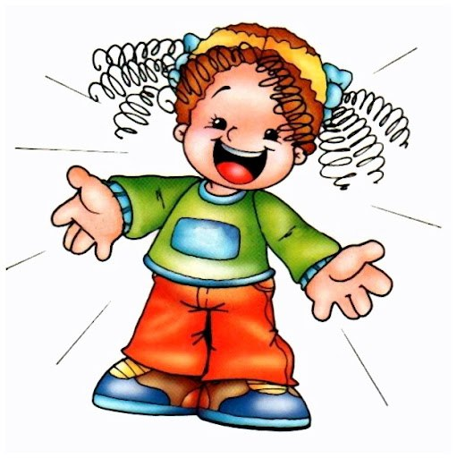











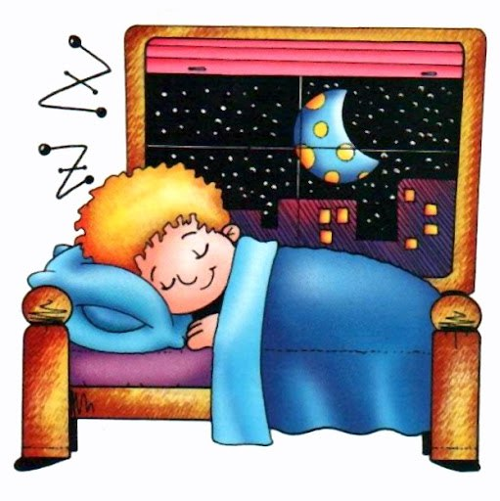



**2-й конкурс: Найдите слова-неприятели в стихотворении.**

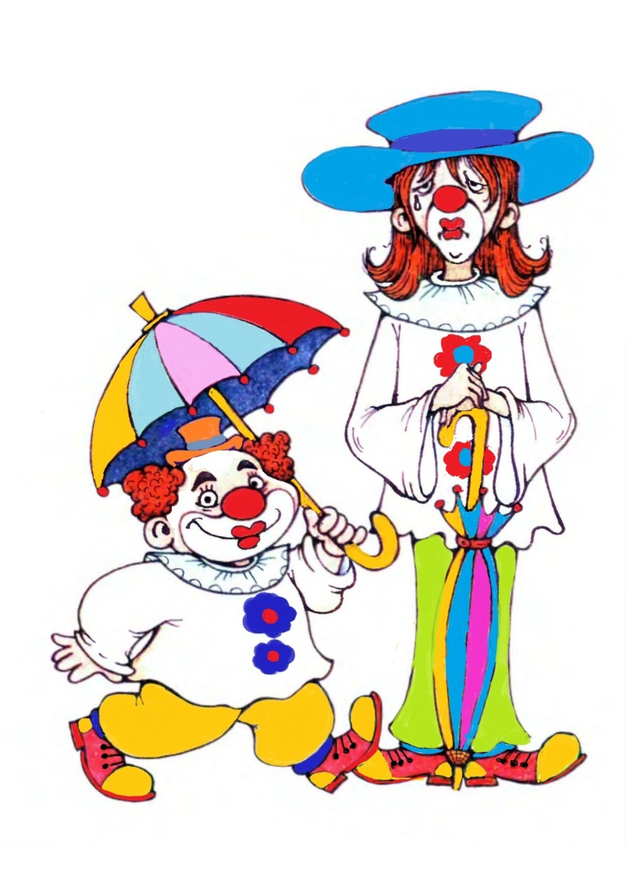Скажу я слово "высоко",  
А ты ответишь - **"низко"**  
Скажу я слово "далеко",  
А ты ответишь - **"близко".**  
Скажу тебе я слово "сытый",  
Ответишь ты - **"голодный".**  
Скажу "горячий" я тебе,  
Ответишь ты - **"холодный".**  
Скажу тебе я слово "лечь",  
Ты мне ответишь - **"встать".**  
Скажу потом тебе "отец",  
Ты мне ответишь - **"мать".**  
Скажу тебе я слово "грязный",  
Ты мне ответишь - **"чистый".**  
Скажу я "медленный" тебе,  
Ты мне ответишь - **"быстрый".**  
Скажу тебе я слово "трус",  
Ответишь ты - **"храбрец".**  
Теперь "начало" я скажу,  
Ты отвечай - **"конец".**

**3-й конкурс: Посмотрите на картинку и сравните двух братьев клоунов. Скажите, чем они отличаются?**

**4-й конкурс: Отгадайте загадки**

*Я слово-неприятель к слову «лето»,  
В шубку снежную одета,  
Хоть люблю мороз сама,  
Потому что я? **(зима)**

*Я слово-неприятель к слову «смех».  
Не от радости, утех,  
Я бываю поневоле  
И от счастья, и от боли,  
От обиды, неудач.  
Догадались? — Это **(плач)**

*Не бываю без начала,   
близкий родственник причала,  
Делу всякому венец.  
Называюсь я **(конец) .**

*Я – слово-неприятель шума, стука –   
без меня вам ночью мука.  
Я – для отдыха, для сна.   
Называюсь **(тишина)** .

*Я – слово- неприятель к слову «зной»,   
я в реке, в тени густой  
И в бутылках лимонада.  
 А зовут меня **(прохлада).**

**5-й конкурс: Музыкальный.  
Послушайте песенку кота Леоподьда «Если добрый ты…»  
(звучит аудиозапись).  
Назовите, какие слова-неприятели вы услышали в этой песне.**

**6-й конкурс: Найдите слова-неприятели в пословице.**

*Знай **больше**, а говори — **меньше**.  
*Не бойся врага **умного**, а бойся друга **глупого.**  
*Ученье **свет,** а не ученье – **тьма.**  
*Каково **начало**, таков и **конец.**  
**\*Добро** помни, а **зло** забывай.  
*Человек от лени **болеет**, а от труда **здоровеет**.  
*В учёбе корень **горек,** зато плод её **сладок .**  
**\*Смелый** побеждает, а **трус** погибает.

**7-й конкурс: Вспомните и назовите какие слова-неприятели можно сказать о героях сказки «Золушка».**

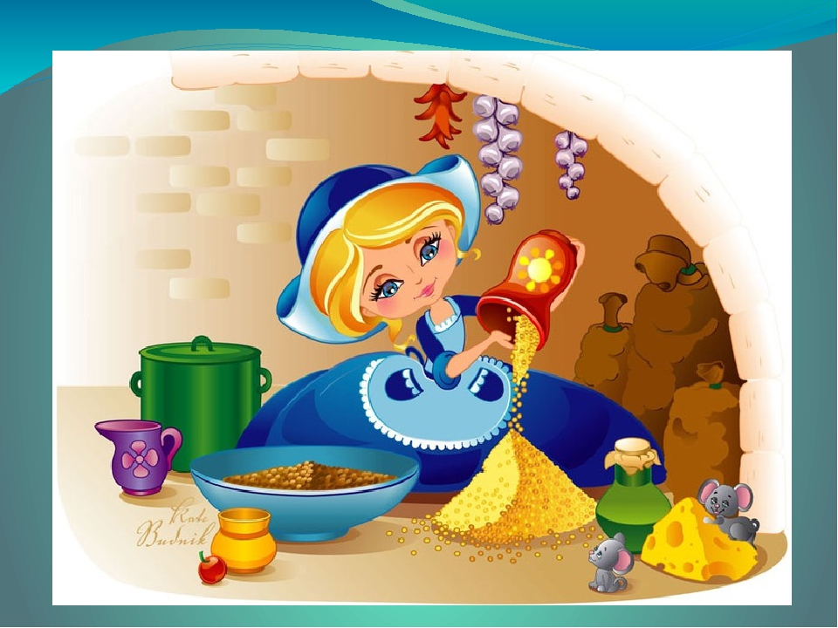

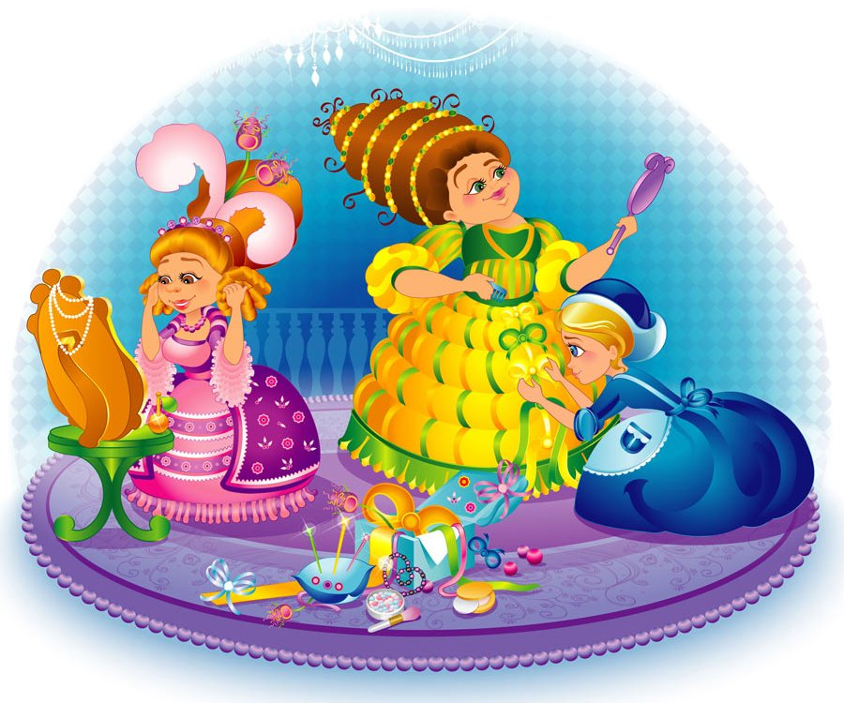

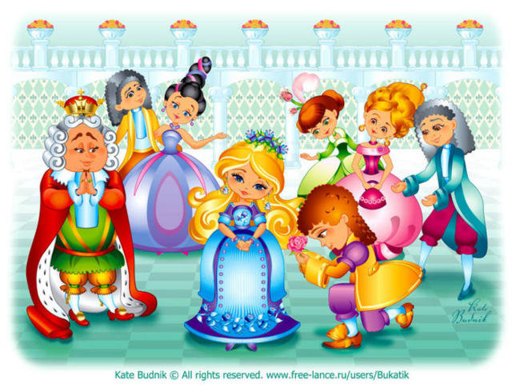

**Итог:** Вот и закончилась наша игра. Давайте посчитаем, у кого сколько жетонов, и узнаем, кто победитель нашей игры. Все участники получают на память книжки «Слова-неприятели» и раскраски с одноименным названием, победитель получает шоколадный приз и магнит «Слова-неприятели».